「彩の国動物愛護推進員」募 集 要 領

埼玉県では、動物の愛護と適正な飼養を推進するため、動物の愛護及び管理に関する法律第３８条及び埼玉県動物の愛護及び管理に関する条例第１７条の３の規定に基づく「彩の国動物愛護推進員」を募集します。
動物愛護推進員は、犬、猫等の動物の愛護や正しい飼い方について県民の理解を深めるため、ボランティアとして積極的・自主的に活動を行っていただくことを目的として委嘱するものです。
このような趣旨を御理解いただき、人と動物が共に生きられる社会を目指し、動物愛護の推進に熱意を持ち、県の施策に御協力いただける方を広く募集します。

１ 募集人数 約３０名

２ 募集期間 令和５年９月１日（金）から同年１１月３０日（木）まで

３ 応募資格 以下に示す要件をすべて満たす方
（１）県内に在住で、１８歳以上の方
（２）動物の愛護や正しい飼い方に関する知識や技能を有する方
（３）動物の愛護や正しい飼い方に関する普及啓発活動を積極的に行える方
（４）県が実施する事業への協力や研修会への参加ができる方
（５）定期的な活動報告ができる方
（６）推進員として氏名の公表が可能な方
（７）活動を行う上で知り得た個人情報等について、守秘義務を遵守できる方
（８）現に動物を飼養している場合、その動物を適正に飼養している方

４ 任 期 令和６年４月１日から令和９年３月３１日まで（３年間）

５ 活動内容 （１）動物の愛護と適正な飼養・管理の重要性について、地域住民の理解を深め
るための啓発活動
（２）地域住民の求めに応じた、繁殖制限措置に関する助言や譲渡仲介の支援など
（３）動物の愛護と適正飼養を推進するため県が行う施策への協力
（４）その他、動物の愛護と適正な飼養の推進のため県が必要と認めること
※ （１）及び（２）の活動は、さいたま市（政令市）、川越市（中核市）、越谷市（中核市）及び川口市（中核市）を除く県内地域を対象とします。

６ 報酬等 推進員活動や研修等への参加に対し、謝金や交通費等の支給はありません。

７ 応募方法 下記のいずれかの方法で応募してください。
（１）電子申請・届出サービス
スマートフォンやパソコンから必要事項を入力することで
応募ができます。
https://apply.e-tumo.jp/pref-saitama-u/offer/offerList_detail?tempSeq=55963

（２）以下の書類をメール又は郵送（募集期間最終日必着）
①応募申請書（様式公－１）
②作文「動物愛護推進員として活動したいこと」
所定の用紙（様式公－２）もしくは原稿用紙等に御自身の考えを、
４００字以上８００字以内で記述したもの。
※ ワープロ等で作成の場合は、白紙ベタ打ち（氏名併記）でも可。
※ 各様式は県HPからダウンロードできます。
https://www.pref.saitama.lg.jp/a0706/doubutu/aigosuishininkoubo2.html
【応募先メールアドレス】
a3600-09@pref.saitama.lg.jp
【書類郵送先】
〒330-9301
埼玉県 保健医療部 生活衛生課 総務･動物指導担当
※ 県庁宛ての郵便物は、専用郵便番号｢330-9301」と課名を記入すれば、住所を
省略しても届きます。
※ 提出いただいた書類は返却いたしませんので、必要であれば事前にコピーを
お取りください。

８ 選考方法 提出いただいた応募申請書及び作文の内容について審査します。
その後、応募者全員（書類審査で応募資格を満たさない者を除く）に個別面接
を行います。
書類審査、面接結果及び地域ごとの配置状況等を考慮し決定します。
※ 面接の日時や会場等詳細は、改めてお知らせします。
令和５年１２月２２日（金）までに面接案内の通知が届かない場合は、
下記１０の「問合せ先」まで御連絡ください。

【面接予定日】
令和６年１月１０日（水）、１月１１日（木）、１月１９日（金）
※ 面接予定日は変更になることもありますので御了承ください。

９ 結果報告 選考結果は、応募者全員に個別にお知らせします。
また、推進員の委嘱が決定した方には委嘱式（令和６年４月予定）にて、委嘱
状を交付する予定です。
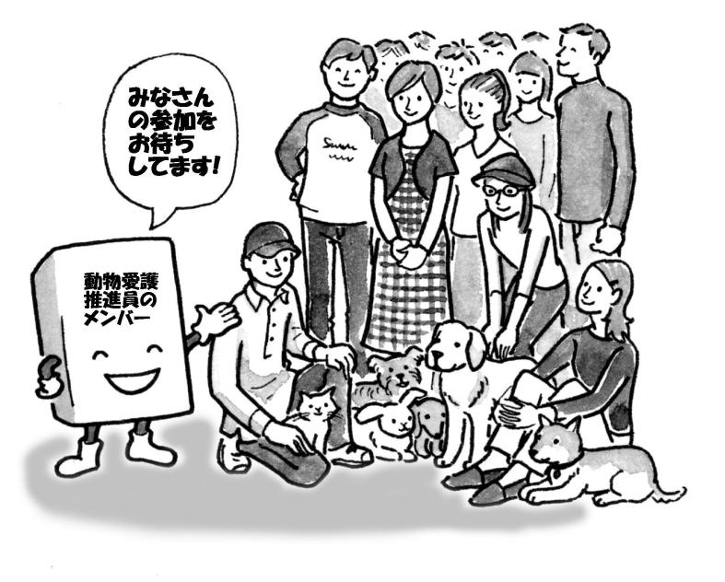 ※ 委嘱式の日時や会場等詳細は、改めてお知らせします。

10 問合せ先 埼玉県保健医療部生活衛生課 総務･動物指導担当
電 話：048-830-3612
（平日 8：30 ～ 17：15 ）
メール：a3600-09@pref.saitama.lg.jp

